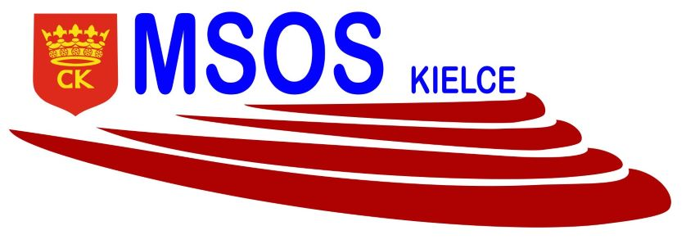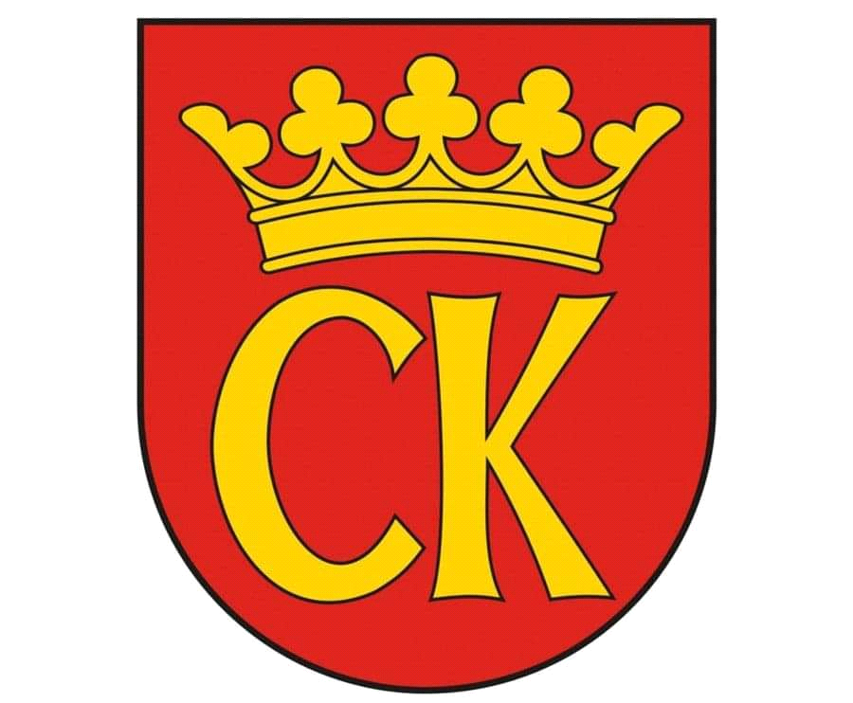 

**KOMUNIKAT KOŃCOWY**

**Igrzyska Dzieci**

**MISTRZOSTWA KIELC SZKÓŁ PODSTAWOWYCH**

**W MINI PIŁCE NOŻNEJ CHŁOPCÓW + DZ – klas V**

**W ROKU SZKOLNYM 2021/22**

|  |  |  |
| --- | --- | --- |
| ***Miejsce*** | ***Szkoła*** | ***Opiekun*** |
| I | Szkoła Podstawowa nr 34 | Piotr Gil |
| II | Szkoła Podstawowa nr 25 | Paweł Tetelewski |
| III | Szkoła Podstawowa nr 33 | Paweł Czaja |
| IV | Szkoła Podstawowa nr 39 | Dominik Żyła |
| V - VI | Szkoła Podstawowa nr 19 | Robert Solnica |
| V - VI | Szkoła Podstawowa nr 15 | Krzysztof Januchta |
| VIII - IX | Szkoła Podstawowa nr 1 | Grzegorz Kołomański |
| VIII - IX | Szkoła Podstawowa nr K | Chamera |
| VIII - IX | Szkoła Podstawowa nr 18 | Maciej Bieniek |
| X - XII | Szkoła Podstawowa nr 12 | Łukasz Jamróz |
| X - XII | Szkoła Podstawowa nr 27 | Mariusz Słabiak |
| X - XII | Szkoła Podstawowa nr 2 | Ewa Wiśniewska |